Шкаф управления Иртыш
ШУ1-2.37.6-31(Д)

Руководство по эксплуатации

2016

СОДЕРЖАНИЕ

 | Введение……………………………………………………………………………… |  | 3
1 | Описание и работа…………………………………………………………………… |  | 5
 | 1.1 | Назначение изделия…………………………………………………………..... | 5
 | 1.2 | Технические характеристики………………………………………………….. | 5
 | 1.3 | Состав изделия………………………………………………...………………... | 6
 | 1.4 | Устройство и работа……………………………………………………………. | 6
 | 1.5 | Маркировка……………………………………………………………………… | 8
 | 1.6 | Упаковка………………………………………………………………………… | 8
2 | Использование по назначению…………………………………..………….………. |  | 8
 | 2.1 | Эксплуатационные ограничения………………………………………………. | 8
 | 2.2 | Подготовка изделия к использованию………………………………………… | 9
 | 2.3 | Использование изделия……………………………………………………….... | 10
3 | Техническое обслуживание………………………………………………………..... |  | 11
4 | Хранение……………………………………………………………………………… |  | 11
5 | Транспортирование……………………….………………………………………..... |  | 12
6 | Свидетельство о приемке, консервации и упаковывании………………………… |  | 12
7 | Ресурсы, сроки службы и хранения, гарантии изготовителя……………………... |  | 13
8 | Сведения о производителе…………………………………………………………... |  | 13
 | Приложение 1. Схемы электрические подключений……………………………… |  | 14
 | Приложение 2. Подключение поплавковых выключателей………………………. |  | 16
 | Приложение 3. Схемы электрические принципиальные………………………….. |  | 17
 | Приложение 4. Общий вид………………………………………………………….. |  | 18

ВНИМАНИЕ:


ПРЕЖДЕ, ЧЕМ ПОЛЬЗОВАТЬСЯ ШКАФОМ УПРАВЛЕНИЯ ВНИМАТЕЛЬНО ОЗНАКОМЬТЕСЬ С ПРАВИЛАМИ ЕГО МОНТАЖА, ПУСКА, ЭКСПЛУАТАЦИИ И УХОДА ЗА НИМ ДЛЯ ДОЛГОВРЕМЕННОЙ И БЕЗАВАРИЙНОЙ РАБОТЫ.

ПРИ НАЛИЧИИ В ПОМЕЩЕНИИ КОРРОЗИОННЫХ ГАЗОВ НЕОБХОДИМО ОБЕСПЕЧИТЬ ВЕНТИЛЯЦИЮ И ОХЛАЖДЕНИЕ ОБОРУДОВАНИЯ ШКАФА ЧИСТЫМ ВОЗДУХОМ.

ЗАПРЕЩАЕТСЯ:

- ИЗМЕНЯТЬ СХЕМУ ШКАФА УПРАВЛЕНИЯ!

Настоящее руководство является сопроводительной эксплуатационной документацией, поставляемой с изделием, и предназначенной для ознакомления с конструкцией и техническими данными, а также содержит сведения, необходимые для правильной эксплуатации.
В связи с постоянной работой по совершенствованию изделия, повышающей его надёжность, в конструкцию могут быть внесены незначительные изменения, не отражённые в настоящем руководстве по эксплуатации.
Источником опасных воздействий при работе изделия являются токоведущие цепи, находящиеся под напряжением 220/380 В.
К работе с изделием должны допускаться лица, изучившие настоящие руководство по эксплуатации и имеющие допуск к работе в электроустановках с напряжением до 1000В.
Условное обозначение шкафов управления:
Шкаф управления | Иртыш | ШУ2 | - | 3 | . | 30 | . | Ч | 3 | . | 6 | - | 3 | 2А |  | (Д) |  | УХЛ1
 | 1 | 2 |  | 3 |  | 4 |  | 5 | 6 |  | 7 |  | 8 | 9 |  | 10 |  | 11
1 – Наименование серии шкафа управления;
2 – Назначение шкафа управления:
«ШУ1» – шкаф управления канализационной насосной станции (регулирование по уровню);
«ШУ2» – шкаф управления установкой повышения давления (регулирование по давлению);
«ШУ3» – шкаф управления вентиляционными агрегатами;
«ШУ4» – шкаф управления электроприводом задвижки;
«ШУ5» – шкаф управления несколькими видами нагрузок, согласно техническим требованиям заказчика (например, станция повышения давления с возможностью управления электроприводом задвижки).
3 – Количество управляемых электродвигателей, шт.;
4 – Мощность электродвигателя, кВт;
5 – Тип запуска электродвигателя:
«П» – устройство плавного пуска;
«Ч» – преобразователь частоты;
«К» – комбинированный пуск (звезда - треугольник);
без обозначения – прямой пуск.
6 – При использовании устройств плавного пуска или преобразователей частоты указывается их количество (один – без обозначения).
7 – Тип защиты электродвигателя:
«0» – без защиты;
«1» – термозащита;
«2» – влагозащита;
«6» – влаго-термозащита.
8 – Питающее напряжение
«2» – 220В;
«3» – 380В;
«6» – 660В.
9 – Количество вводов («А» – с АВР).
10 – Элементная база
без обозначения – стандартное исполнение;
(Д) – на базе контроллера ДНК-3 (только для двухнасосных шкафов управления);
(М) – на базе устройства плавного пуска MCD201 (только для однонасосных шкафов управления).
11 – Климатическое исполнение
без обозначения – установка в отапливаемом помещении;
УХЛ1 – установка под открытым небом.
Пример записи шкафа управления в других документах и (или) при заказе:
1. Шкаф управления канализационной насосной станции (управление по уровню). Два насосных агрегата мощностью 132кВт. Запуск двигателя – устройство плавного пуска (2 штуки). Влаго-термозащита. Питающее напряжение 380В. Два ввода электропитания с АВР.
Шкаф управления Иртыш ШУ1-2.132.П2.6-32А.
2. Шкаф управления канализационной насосной станции (управление по уровню). Два насосных агрегата мощностью 3кВт. Прямой пуск двигателя. Без датчиков влаго- и термозащиты. Питающее напряжение 380В. Один ввод. Контроллер ДНК-3. Установка под открытым небом.
Шкаф управления Иртыш ШУ1-2.3.0-31 (Д) УХЛ1.
1 Описание и работа
1.1 Назначение изделия
Шкаф управления Иртыш ШУ1-2.37.6-31(Д) (далее – шкаф управления) предназначен для управления работой и защиты от аварий двух насосов расположенных в одном резервуаре. Основная функция изделия – поддержание уровня жидкости в приемном резервуаре, по показаниям датчиков бака. В качестве датчиков бака используются поплавковые выключатели.

1.2 Технические характеристики
Шкаф управления соответствует требованиям:
ТР ТС 004/2011 «О безопасности низковольтного оборудования»;
ТР ТС 020/2011 «Электромагнитная совместимость технических устройств».
Сертификат соответствия № ТС RU C-RU.AB24.B.00092.
Технические характеристики изделия приведены в таблице 1.
Таблица 1
№ | Наименование | Значение
1 | Род тока | переменный, 50Гц
2 | Номинальное рабочее напряжение, В | 380
3 | Номинальное напряжение изоляции, В | 660
4 | Номинальное напряжение цепей управления, В | 220
5 | Допустимое отклонение напряжения питания от номинала | +10%…-15%
6 | Номинальный ток каждой цепи, А | 80
7 | Номинальная мощность подключаемых электродвигателей, кВт | 37
8 | Предельный отключаемый ток, кА | 15
9 | Предельный коэффициент мощности (cosφ) | 0,89
10 | Тип датчика температуры | сопротивление
11 | Тип датчика влажности | Датчик влажности СС06
12 | Тип датчика уровня бака | поплавковый  выключатель
13 | Окружающая температура при работе | (-5…+40) °С
14 | Окружающая температура при хранении | (-25…+55) °С
15 | Относительная влажность воздуха | 80% без конденсата
16 | Максимальная высота над уровнем моря | 1000м
17 | Габариты шкафа управления | см. Приложение 4
18 | Степень защиты | IP54
19 | Меры защиты обслуживающего персонала | Защита от прямого  прикосновения  к токоведущим частям.
20 | Степень загрязнения | по соглашению  с потребителем
21 | Вид системы заземления | TN-S
22 | Вид внутреннего разделения | 1
 | Продолжение таблицы 1
№ | Наименование | Значение
23 | Типы электрических соединений функциональных блоков | FFF
24 | Условия окружающей среды | В
25 | Максимальная нагрузочная способность выходных реле (сигнал ТС) | 220В, 2А

1.3 Состав изделия
Шкаф управления состоит из:
- корпуса, монтажной платы, крепёжных деталей;
- контроллера ДНК-3;
- автоматических выключателей;
- магнитных пускателей;
- промежуточных реле;
- тепловых реле;
- светосигнальной арматуры;
- клеммных колодок;
- системы проводов.

1.4 Устройство и работа
1.4.1 Устройства индикации и управления
На дверце шкафа управления размещены следующие органы управления и индикации (рис. 1):
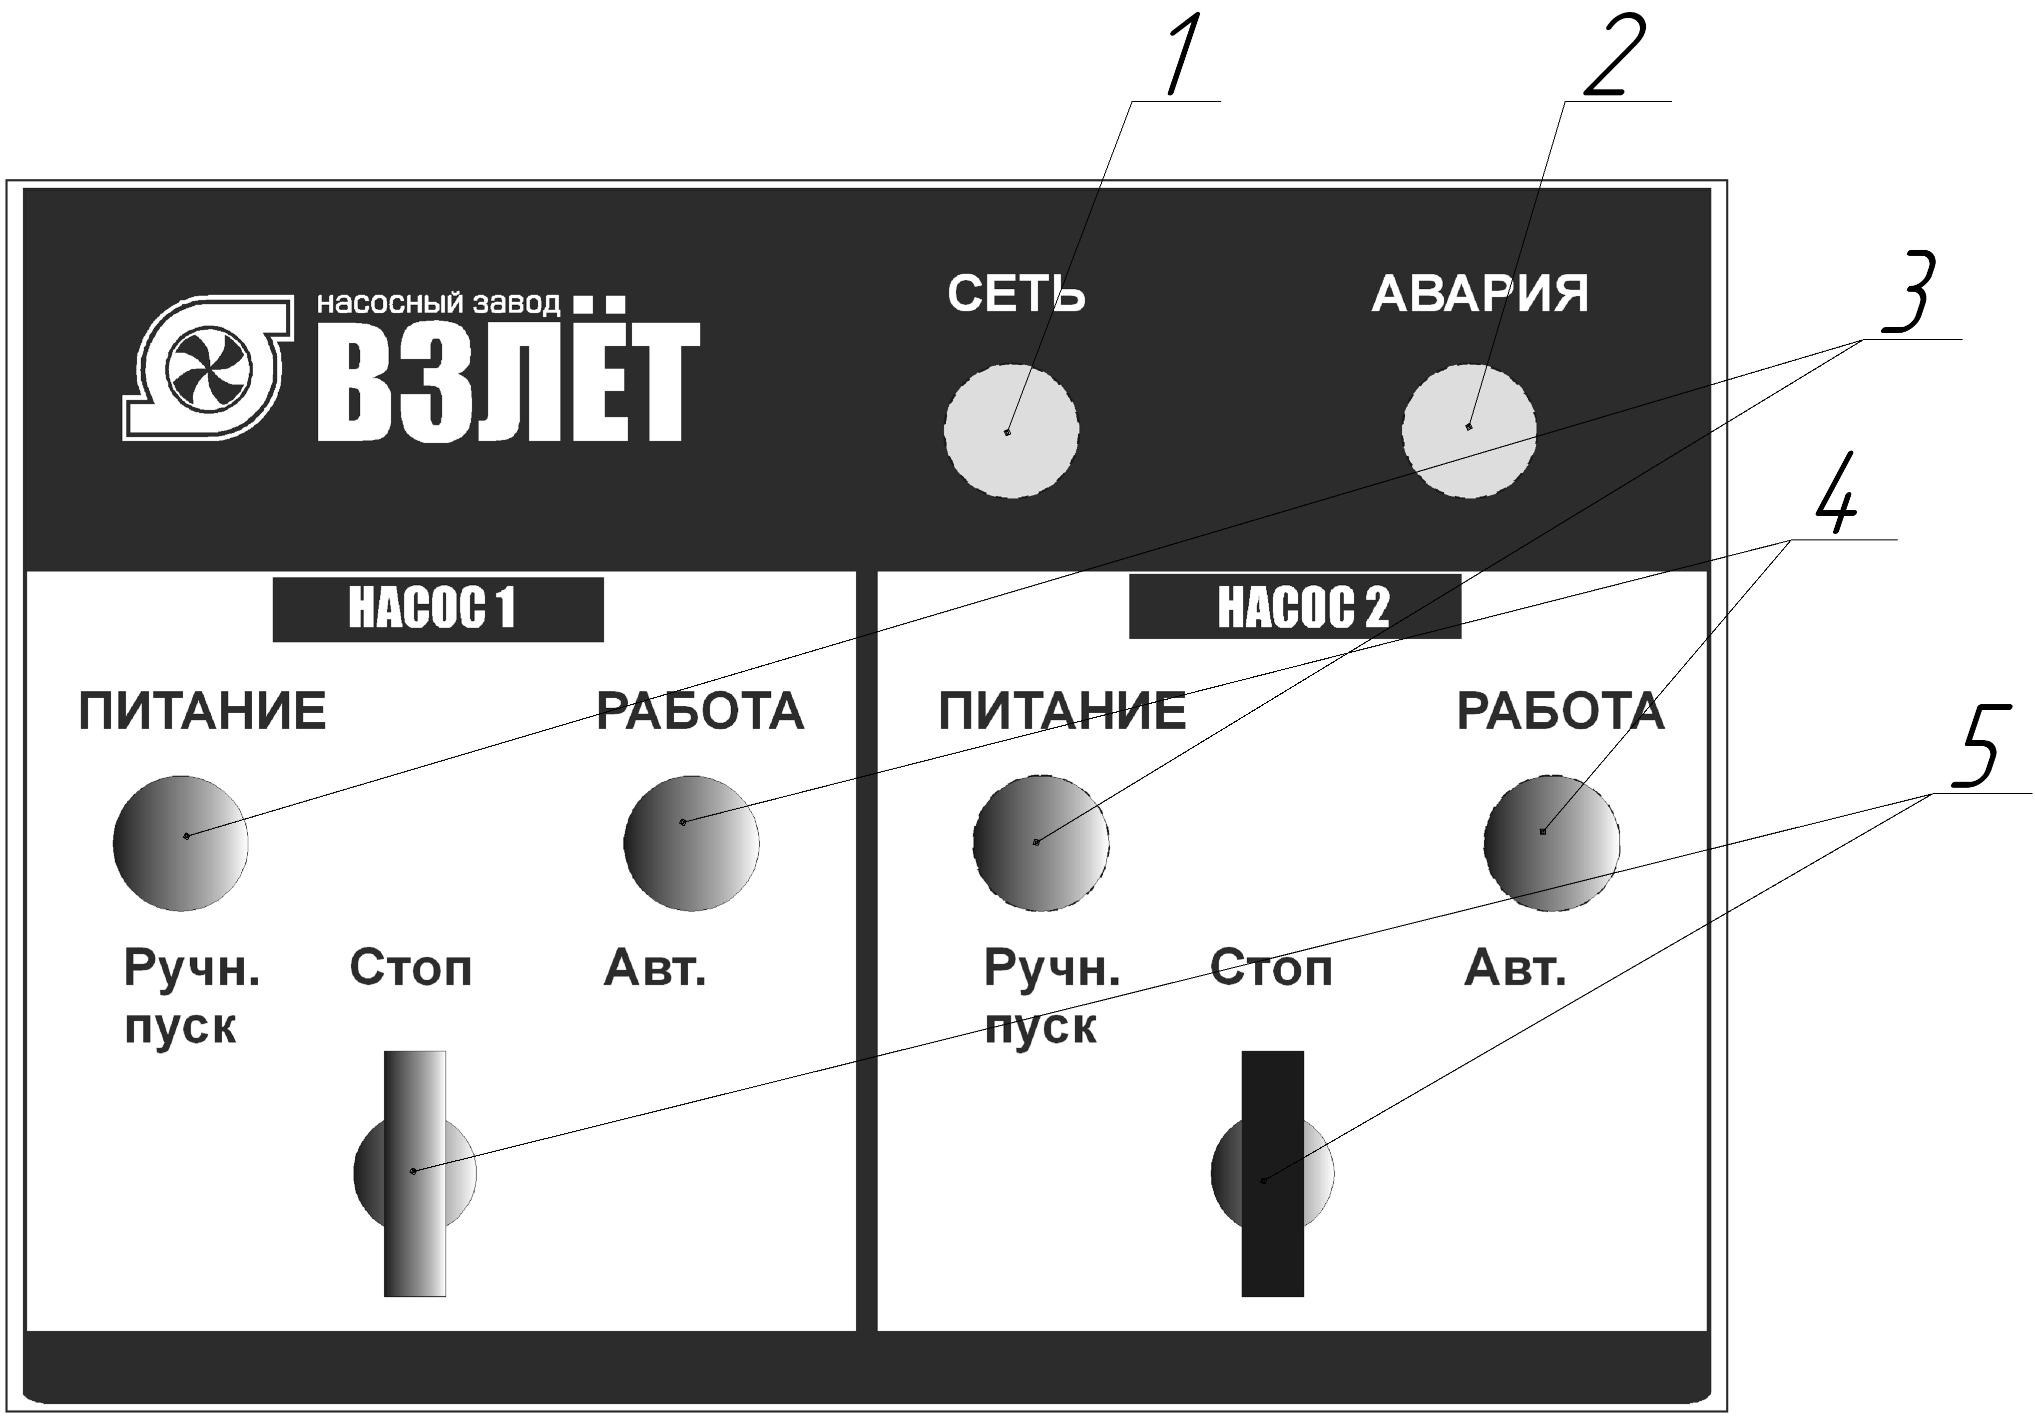

Рисунок 1 – Органы управления и индикации шкафа управления
- индикатор «СЕТЬ»;
- индикатор «АВАРИЯ»;
- индикатор «ПИТАНИЕ» насоса
- индикатор «РАБОТА»
- переключатель «РУЧН.ПУСК/СТОП/АВТ».

Назначение органов управления и индикация передней панели шкафа (за исключением панели ДНК-3) приведены в таблице 2.
Таблица 2
Название | Описание | Назначение
Индикатор «СЕТЬ» | желтый | На силовую часть схемы подано напряжение
Индикатор «АВАРИЯ» | красный | Авария станции
Индикатор «ПИТАНИЕ» насоса 1 и 2 | зеленый | На силовую часть схемы управления соответствующего насоса подано напряжение
Индикатор «РАБОТА» насоса 1 и 2 | зеленый | Двигатель соответствующего насоса включен
Переключатель «РУЧН.ПУСК/СТОП/АВТ» | 3 положения | Выбор режима работы насосов

Назначение органов управления контроллера ДНК-3 и отображение информации на жидкокристаллическом дисплее контроллера ДНК-3 приведено в «Руководстве по эксплуатации контроллера ДНК-3.

1.4.2 Режимы работы станции
1.4.2.1 Автоматический режим
Для работы в автоматическом режиме необходимо перевести переключатели «РУЧН.ПУСК/СТОП/АВТ» насосов в положение «АВТ».
Внимание! Если переключатель хотя бы одного насоса находится в положении РУЧН.ПУСК, то вся станция работает в ручном режиме.

1.4.2.1.1 Алгоритм поддержания уровня жидкости
Управление насосными агрегатами в автоматическом режиме осуществляется по показаниям четырех поплавковых выключателей.
Запуск одного насосного агрегата производится по достижении Уровня 2 в приемном резервуаре, его останов производится при снижении уровня жидкости в приемном резервуаре ниже Уровня 1.
Запуск второго насоса производится при достижении Уровня 3 в приемном резервуаре, его останов происходит при снижении уровня жидкости ниже Уровня 2.
При достижении Уровня 4 выдается аварийный сигнал «Переполнение».

1.4.2.1.2 Порядок включения насосов
Порядок включения насосов определяется значением пункта меню «Реж.раб» контроллера ДНК-3.
1.4.2.2 Ручной (полуавтоматический) режим
В данном режиме работой насосов управляет оператор, но, кроме того, продолжают отслеживаться аварийные ситуации. При пустом баке насосы автоматически выключаются, при переполненном – автоматически включаются.
Для ручного запуска насоса необходимо перевести переключатель РУЧН.ПУСК/СТОП/АВТ необходимого насоса (рис. 1, поз. 5) в положение «РУЧН.ПУСК». Насос запустится, если это не запрещено по состоянию датчиков насосов и датчиков уровня.

1.5 Маркировка
На передней дверце шкафа располагаются наклейки, содержащие следующую информацию:
- наименование шкафа управления;
- заводской номер шкафа управления;
- наименование и координаты производителя шкафа управления;
- обозначение технических условий, согласно которым изготавливается шкаф управления;
- знак «Высокое напряжение»;
- наименование светосигнальных индикаторов и органов управления;
- дата изготовления.
Внутри шкафа все элементы имеют маркировку в соответствии с принципиальной схемой шкафа управления. Все проводники цепей управления имеют маркировку согласно принципиальной схеме в соответствии с ГОСТ 2.709 «Обозначения условные проводов и контактных соединений электрических элементов, оборудования и участков цепей в электрических схемах».

1.6 Упаковка
Упаковка изделия производится в индивидуальную коробку из гофрированного картона. На коробке указывается наименование станции, заводской номер, а также знаки «верх» и «лицевая сторона».

2 Использование по назначению
2.1 Эксплуатационные ограничения
Технические параметры, несоблюдение которых может привести к выходу изделия из строя, приведены в таблице 3.
Таблица 3
№ | Наименование параметра | Значение
1 | Допустимое отклонение напряжения питания от номинала | +10%…-15%
2 | Окружающая температура при работе | (-5…+40) °С
3 | Окружающая температура при хранении | (-25…+55) °С
4 | Относительная влажность воздуха | 80% без конденсата
5 | Максимальная нагрузочная способность контактов выходных  реле (сигнал ТС) | 220В, 2А

2.2 Подготовка изделия к использованию
2.2.1 Меры безопасности при подготовке изделия
Все монтажные работы должны проводиться квалифицированным персоналом на обесточенном изделии.

2.2.2 Объем и последовательность внешнего осмотра изделия
Необходимо убедиться, что все элементы шкафа управления не имеют механических повреждений и надежно закреплены.
Корпус шкафа управления должен быть заземлен!

2.2.3 Установка шкафа управления
Конструкцией шкафа управления предусмотрена установка на вертикальную поверхность. Для крепления в задней стенке шкафа предусмотрено четыре отверстия. По высоте шкаф управления необходимо располагать так, чтобы обеспечить хороший обзор средств индикации и доступность органов управления.
Установочные и габаритные размеры шкафа управления приведены в Приложении 4.
Шкаф управления следует защищать от попадания прямых солнечных лучей. В непосредственной близости от шкафа не должны располагаться мощные источники тепла и электромагнитных излучений.

2.2.4 Подготовка к работе шкафа управления
1. Произведите подключение шкафа управления согласно схеме подключений (Приложение 1).
2. Выполните протяжку всех резьбовых соединений силовых цепей шкафа управления.
3. Установите переключатели «РУЧН.ПУСК/СТОП/АВТ» (рис. 1 поз. 5), в положение «СТОП».
4. Включите автоматический выключатель QF1; загорится светодиод «Сеть» на дверце шкафа управления (рис. 1 поз. 1) и высветится индикация на дисплее ДНК-3.
5. Включите автоматические выключатели питания насосов QF2 и QF3, загорятся светодиоды «Питание» (рис. 1 поз. 3) соответствующих насосов.
6. Проверьте правильность вращения рабочего колеса насоса
Расположите насос таким образом, чтобы было обеспечено визуальное наблюдение за вращением рабочего колеса.
Запустите насос в ручном режиме (см.п.1.4.2.2) на 2-3 секунды и, внимательно наблюдая за вращением рабочего колеса, определить его направление. Рабочее колесо должно вращаться по направлению стрелки, изображенной на корпусе спиральном.
Аналогично проверьте направление вращения рабочего колеса второго насоса.
Для изменения направления вращения электродвигателя насоса следует поменять местами две из трех жил питающего кабеля насоса на соответствующем клеммнике шкафа управления.
7. Шкаф управления готов к работе.
2.3 Использование изделия
2.3.1 Запуск шкафа управления в работу
2.3.1.1 Запуск шкафа управления в ручном режиме
Для запуска насоса в ручном режиме необходимо перевести переключатель «РУЧН.ПУСК/СТОП/АВТ» (рис. 1 поз. 5), в положение «РУЧН.ПУСК».

2.3.1.2 Запуск шкафа управления в автоматическом режиме
Для управления насосами в автоматическом режиме в качестве датчиков бака используются поплавковые выключатели. Расположение поплавковых выключателей в емкости приведено в приложении 2.
Для запуска насосов в автоматическом режиме необходимо:
1. Перевести переключатели «РУЧН.ПУСК/СТОП/АВТ» (рис. 1 поз. 5), в положение «АВТ».
2. Запуск и останов насосов производиться автоматически согласно алгоритму, указанному в п. 1.4.2.1.1.

2.3.2 Аварийные режимы работы
Перечень возможных неисправностей и способов их устранения приведены в таблице 4.
Таблица 4
Неисправность | Индикация | Причина | Устранение
Насос не запускается, остановился во время работы | нет индикации | Отсутствие питающего напряжения на вводе шкафа управления.  Вводной автоматический выключатель отключился по причине короткого замыкания | Подать питающее напряжение.  Проверить состояние насосов. Проверить сопротивление изоляции. Запустить станцию повторно
Насос не запускается, остановился во время работы | «СЕТЬ» | Перегрузка электродвигателя (работа насоса не в рабочей зоне) | Дать остыть электродвигателю, сбросить в исходное состояние тепловое реле, запустить насос, отрегулировать ток электродвигателя.
Насос не запускается, остановился во время работы | «СЕТЬ» | Неисправность цепи управления магнитного пускателя | Устранить неисправность
Насос не запускается, остановился во время работы | «СЕТЬ» | Автоматический выключатель защиты двигателя отключился по причине короткого замыкания | Проверить состояние насосов. Проверить сопротивление изоляции. Запустить станцию повторно
Насос не запускается, остановился во время работы | «СЕТЬ»  «АВАРИЯ» | Сработало реле «Авария» контроллера ДНК-3 | По индикации на контроллере ДНК-3 определить тип неисправности и устранить в соответствии с руководством по эксплуатации на насос контроллер ДНК-3.
3 Техническое обслуживание
3.1 Общие указания
Регулярные проверки и планово-предупредительное техобслуживание гарантируют более надёжную работу шкафа управления. Техническое обслуживание проводить не реже одного раза в месяц.

3.2 Меры безопасности
Все работы по техническому обслуживанию должны проводиться на обесточенном изделии. К работе с изделием должны допускаться лица, изучившие настоящие руководство по эксплуатации и имеющие допуск к работе в электроустановках с напряжением до 1000В.

3.3 Техническое обслуживание шкафа
Техническое обслуживание шкафа управления включает в себя периодический внешний осмотр, очистку от пыли, протяжку резьбовых соединений, а также техническое обслуживание отдельных элементов шкафа управления.
При внешнем осмотре проверить шкаф управления и токоподводящий кабель на отсутствие механических повреждений, обрыва заземляющего провода, замыкания на корпус.

3.3.1 Техническое обслуживание магнитных пускателей
Не реже одного раза в месяц необходимо производить осмотр магнитных пускателей. При осмотре проверить:
- внешний вид пускателя;
- состояние присоединительных проводов;
- отсутствие затирания подвижных частей пускателя (вручную);
- состояние затяжки винтов.

3.3.2 Техническое обслуживание автоматических выключателей
Выключатели необходимо содержать в чистоте, чтобы на них не попадали вода, масло, эмульсия и т.д. После каждого отключения тока короткого замыкания рекомендуется произвести 8-10 раз операцию «Включение-отключение» без тока.

4 Хранение
Шкаф управления должен храниться в закрытых помещениях, в вертикальном или горизонтальном положении, при температуре –25°…+55°С, при отсутствии воздействия кислот, щелочей, бензина, растворителей, воды и т.д. при влажности не более 80% без конденсата. Укладывать шкафы на лицевую часть запрещается. Хранение должно осуществляться в транспортной таре.

5 Транспортирование
Упакованные изделия допускается транспортировать в закрытых транспортных средствах в соответствии с правилами перевозок, действующими на соответствующем виде транспорта.
Погрузка и выгрузка упакованных изделий должны проводиться в соответствии с надписями и знаками, нанесенными на транспортной таре. Во время погрузочно-разгрузочных работ и транспортирования изделия в транспортной таре не должны подвергаться резким ударам и воздействию атмосферных осадков.
Расстановка и крепление упакованных изделий в транспортных средствах должны обеспечивать их устойчивое положение, исключать возможность смещения и ударов.

6 Свидетельство о приемке, консервации и упаковывании
Шкаф управления испытан, признан годным к эксплуатации и законсервирован.
Иртыш ШУ1-2.37.6-31 (Д) №
Серия шкафа управления

Дата приемки

Ответственный за приемку __________________________________
подпись

Дата консервации

Ответственный за консервацию _______________________________
подпись

Изделие упаковано согласно требованиям, предусмотренным в действующей технической документации.

Дата реализации "___"______________20___г.

Допускается транспортирование и хранение изделий без средств временной противокоррозионной защиты по вариантам ВЗ-0 и ВУ-0.

7 Ресурсы, сроки службы и хранения, гарантии изготовителя
7.1 Средний срок службы изделия не менее 5 лет.
Средний срок службы устанавливается при соблюдении потребителем условий эксплуатации, транспортирования и хранения.
7.2 Гарантии изготовителя
Срок гарантии 12 месяцев с момента отгрузки.
Предприятие-изготовитель гарантирует соответствие шкафа управления его техническим характеристика, надежную, безаварийную работу шкафа управления в рабочем интервале характеристик, безвозмездное устранение в кратчайший технически возможный срок дефектов, а также замену вышедших из строя деталей в течение гарантийного срока по причине поломки или преждевременного износа при соблюдении потребителем правил транспортирования, хранения, монтажа, технического обслуживания и эксплуатации, указанных в настоящем паспорте;
При проведении гарантийного ремонта течение срока гарантии приостанавливается на время проведения ремонта;
Завод-изготовитель может отказать в гарантийном ремонте в случае:
- Наличия механических повреждений, дефектов, вызванных несоблюдением правил эксплуатации, транспортировки и хранения;
- Самостоятельного ремонта или изменения внутреннего устройства;
- Изменения, стирания, удаления или неразборчивости серийного номера изделия на бирке;
- Наличия дефектов, вызванных стихийными бедствиями, пожаром и т.д.
- Применения изделия не по прямому назначению;
Претензии принимаются только при наличии оформленного акта-рекламации (или заявления) с указанием проявлений неисправности.
Транспортировка неисправного изделия осуществляется силами Покупателя.
Изделие, передаваемое для гарантийного ремонта, должно быть очищено от загрязнений и полностью укомплектовано.
Приведенные выше гарантийные обязательства не предусматривают ответственности за любые прямые или косвенные убытки, потерю прибыли или другой ущерб.
За неправильность выбора шкафа управления предприятие-изготовитель ответственности не несет.
ВНИМАНИЕ: Перед запуском изделия в эксплуатацию, внимательно ознакомьтесь с Инструкцией по эксплуатации и другими правилами и нормативными документами, действующими на территории РФ. Нарушение требований этих документов влечет за собой прекращение гарантийных обязательств перед Покупателем.

8 Сведения о производителе
ОДО «Предприятие «Взлет»
644013, г. Омск; ул. Завертяева, 36;
Тел. (3812) 600-639; Факс (3812) 602-030;
E-mail: asu@vzlet-omsk.ru
www.vzlet-omsk.ru
Приложение 1
Схема электрическая подключений
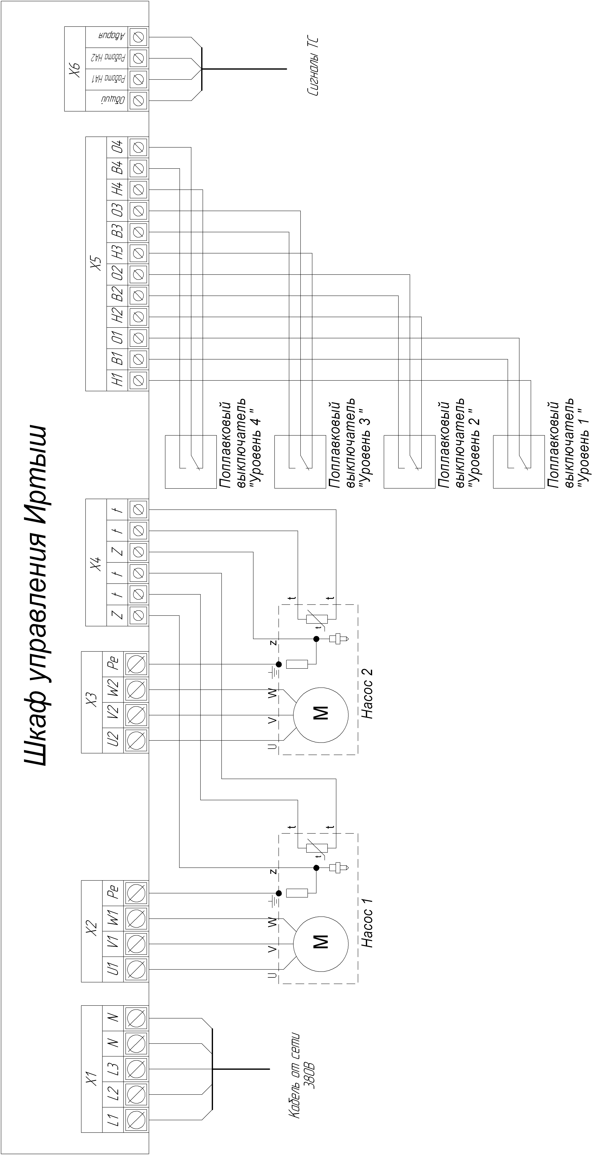

Рисунок 2
Таблица внешних подключений шкафа управления.
Таблица 5
Поз. | Контакт |  | Назначение вывода | Примечание
Х1 | "L1" |  | Ввод фазы А | 3ф,  380 В,  50 Гц
Х1 | "L2" |  | Ввод фазы В | 3ф,  380 В,  50 Гц
Х1 | "L3" |  | Ввод фазы С | 3ф,  380 В,  50 Гц
Х1 | "N" |  | Ввод нейтрали | 3ф,  380 В,  50 Гц
Х1 | "Pе" |  | Ввод шины заземления | 3ф,  380 В,  50 Гц
Х2 | "U1" |  | Подключение жилы кабеля U насоса 1
Х2 | "V1" |  | Подключение жилы кабеля V насоса 1
Х2 | "W1" |  | Подключение жилы кабеля W насоса 1
Х2 | "Pe" |  | Подключение жилы заземления насоса 1
Х3 | "U2" |  | Подключение жилы кабеля U насоса 2
Х3 | "V2" |  | Подключение жилы кабеля V насоса 2
Х3 | "W2" |  | Подключение жилы кабеля W насоса 2
Х3 | "Pe" |  | Подключение жилы заземления насоса 2
Х4 | "Z1" |  | Подключение вывода датчика влажности насоса 1
Х4 | "t1" |  | Подключение 1-го вывода термодатчика насоса 1
Х4 | "t1" |  | Подключение 2-го вывода термодатчика насоса 1
Х4 | "Z2" |  | Подключение вывода датчика влажности насоса 2
Х4 | "t2" |  | Подключение 1-го вывода термодатчика насоса 2
Х4 | "t2" |  | Подключение 2-го вывода термодатчика насоса 2
Х5 | "Н1" |  | Подключение контакта «низ» поплавка 1 | Уровень 1
Х5 | "В1" |  | Подключение контакта «верх» поплавка 1 | Уровень 1
Х5 | "О1" |  | Подключение контакта «общий» поплавка 1 | Уровень 1
Х5 | "Н2" |  | Подключение контакта «низ» поплавка 2 | Уровень 2
Х5 | "В2" |  | Подключение контакта «верх» поплавка 2 | Уровень 2
Х5 | "О2" |  | Подключение контакта «общий» поплавка 2 | Уровень 2
Х5 | "Н3" |  | Подключение контакта «низ» поплавка 3 | Уровень 3
Х5 | "В3" |  | Подключение контакта «верх» поплавка 3 | Уровень 3
Х5 | "О3" |  | Подключение контакта «общий» поплавка 3 | Уровень 3
Х5 | "Н4" |  | Подключение контакта «низ» поплавка 4 | Уровень 4
Х5 | "В4" |  | Подключение контакта «верх» поплавка 4 | Уровень 4
Х5 | "О4" |  | Подключение контакта «общий» поплавка 4 | Уровень 4
Х6 | ТС | Общий | Общий вывод дискретных выходов | Максимальная нагрузка  230В, 2А
Х6 | ТС | Работа НА1 | Насос 1 включен | Максимальная нагрузка  230В, 2А
Х6 | ТС | Работа  НА2 | Насос 2 включен | Максимальная нагрузка  230В, 2А
Х6 | ТС | Авария | Авария станции | Максимальная нагрузка  230В, 2А

Приложение 2
Рекомендации по установке поплавковых выключателей

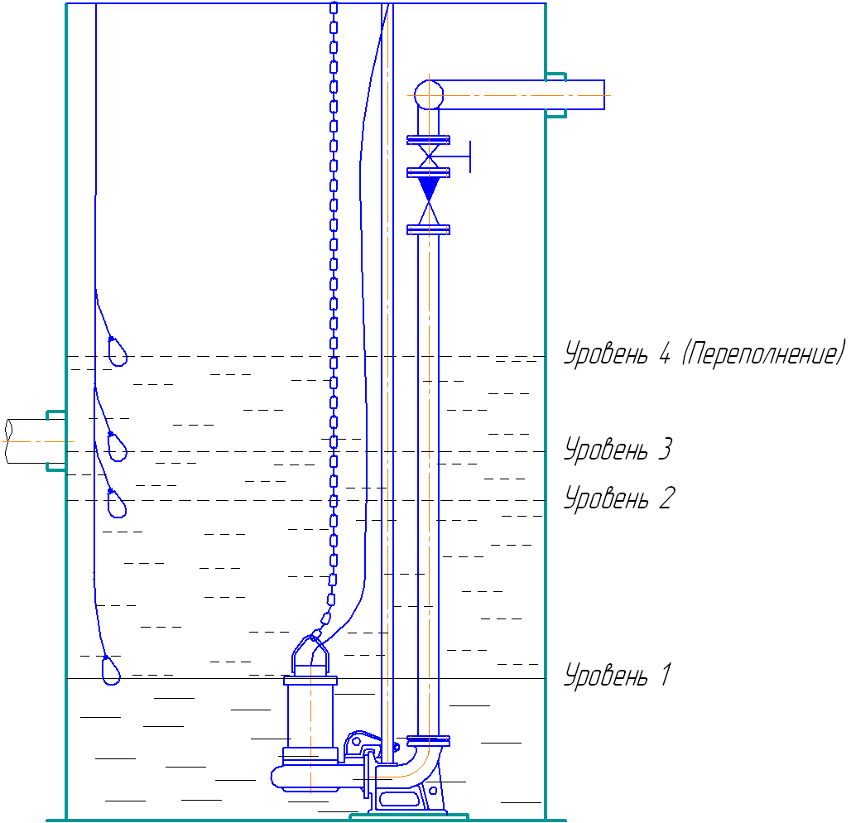

Рисунок 3

Поплавковый выключатель 1 (Уровень 1) должен располагаться таким образом, чтобы при отключении насоса уровень жидкости в емкости КНС находился у верхней кромки двигателя.
Поплавковый выключатель 2 (Уровень 2) отрегулировать на уровень (момент включения первого насоса) на 250 мм ниже верхней обвязки корзины. В том случае, если корзина не предусмотрена в конструкции КНС, уровень выставляется по нижней точке сливного коллектора.
Поплавковый выключатель 3 (Уровень 3) отрегулировать на уровень включения второго насоса. Второй насос включается, когда первый насос не успевает откачивать прибывающий объем стоков.
Поплавковый выключатель 4 (Уровень 4) отрегулировать уровень включения сигнала авария-переполнение.

Приложение 3
Схема электрическая принципиальная

Приложение 4
Общий вид шкафа управления и габаритные размеры

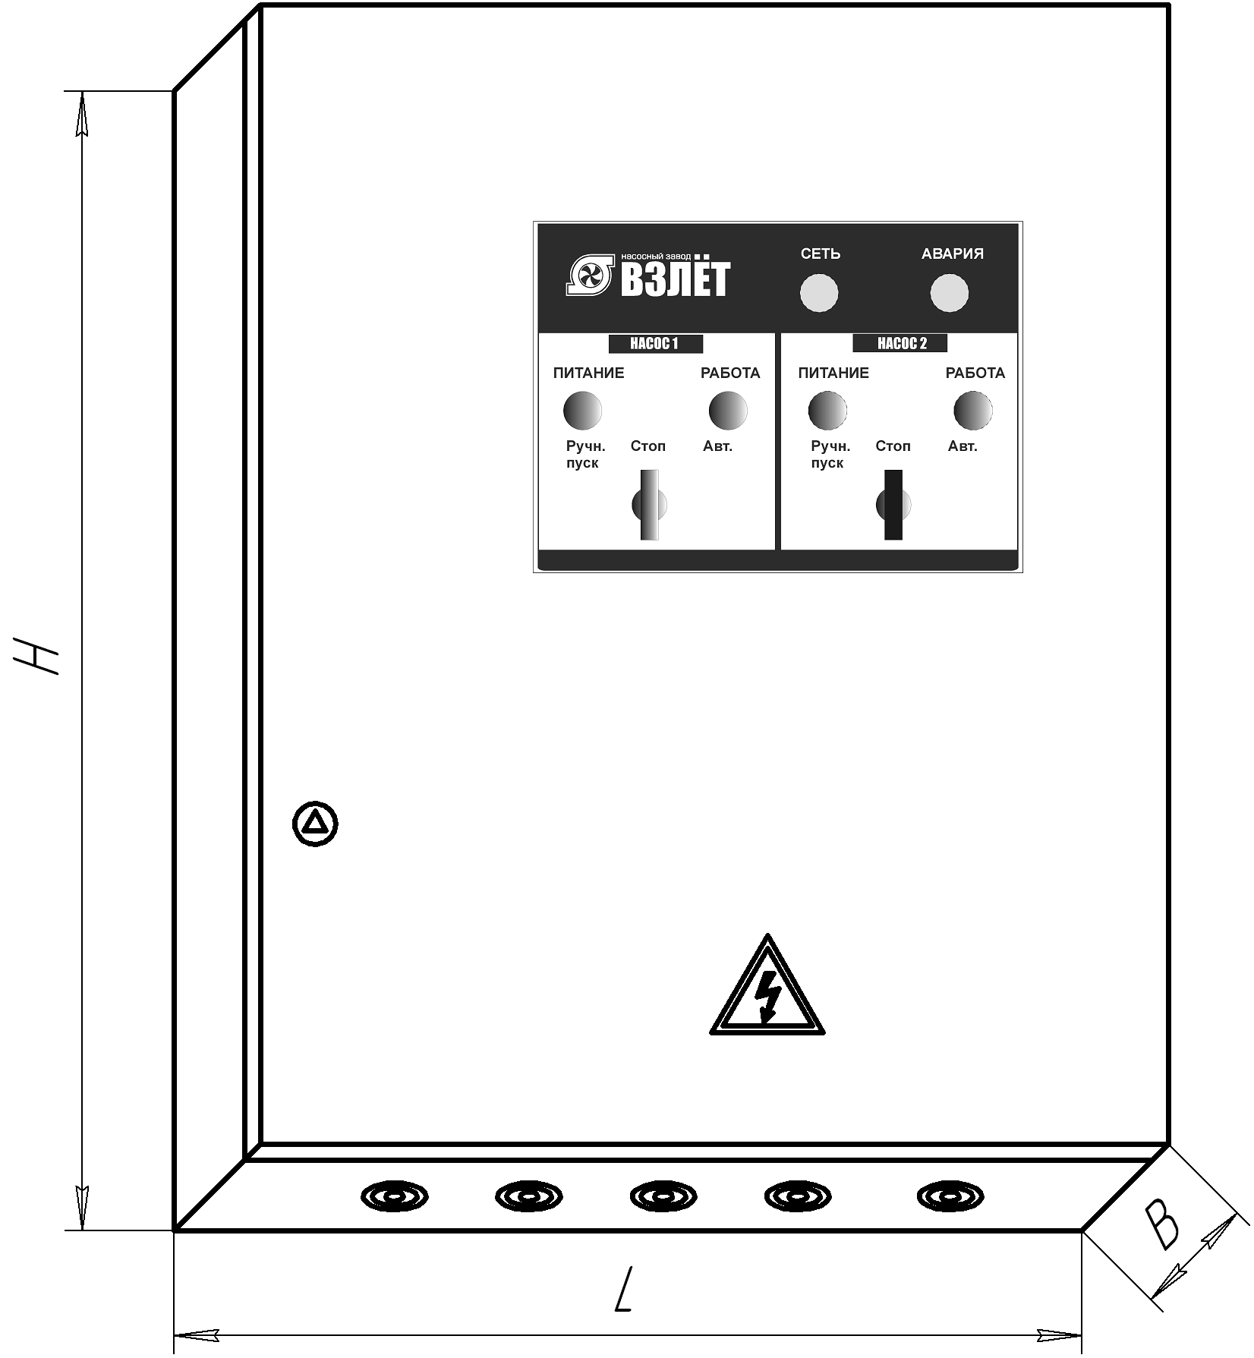

Рисунок 4

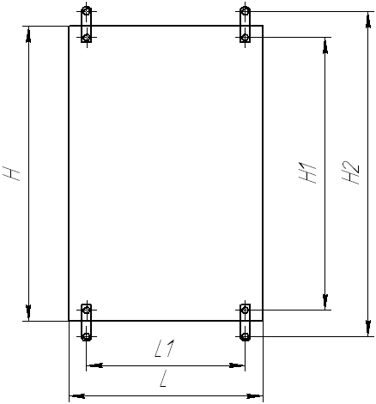

Рисунок 5

Габаритные размеры шкафов управления приведены в таблице 6
Таблица 6
Наименование  Шкафа управления | H, мм | L, мм | B, мм | H1, мм | H2, мм | L1, мм
ШУ1-2.37.6-31(Д) | 800 | 650 | 250 | 750 | 835 | 570

